- Доступ к сети ИПМКН:
Необходимо войти в аккаунт в компьютерных классах ИПМКН. Далее на сетевом диске H: в корне вашего профиля будет лежать файл конфигурации для wireguard.
Вам необходимо скопировать его себе и далее на своем домашнем устройстве установить клиент для wireguard-а https://www.wireguard.com/install/
Импортировать файл конфигурации:
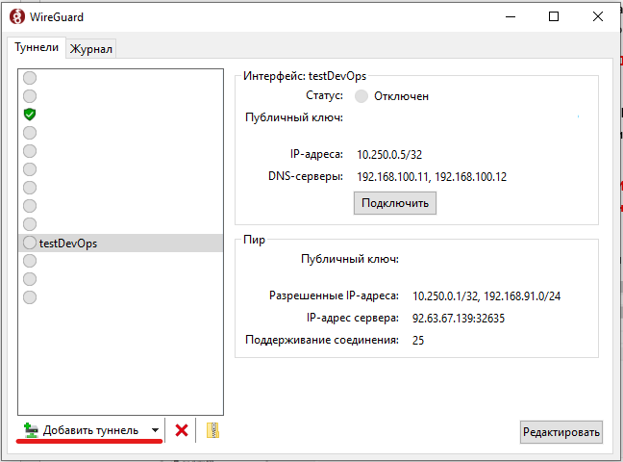
Остается только подключиться:
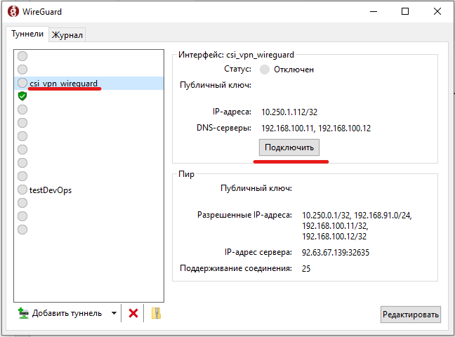
- Авторизация:
Перейти по ссылке https://pve-cluster-01.csi.local:8006/
ВНИМАНИЕ! ПРИ ЗАБЛОКИРОВАННОМ АККАУНТЕ ИЛИ УСТАРЕВШЕМ ПАРОЛЕ ВХОД ЧЕРЕЗ PROXMOX БУДЕТ НЕ ДОСТУПЕН!
При авторизации необходимо ввести свой логин и пароль (который используется для входа в ПК), выбрать авторизацию CSI.
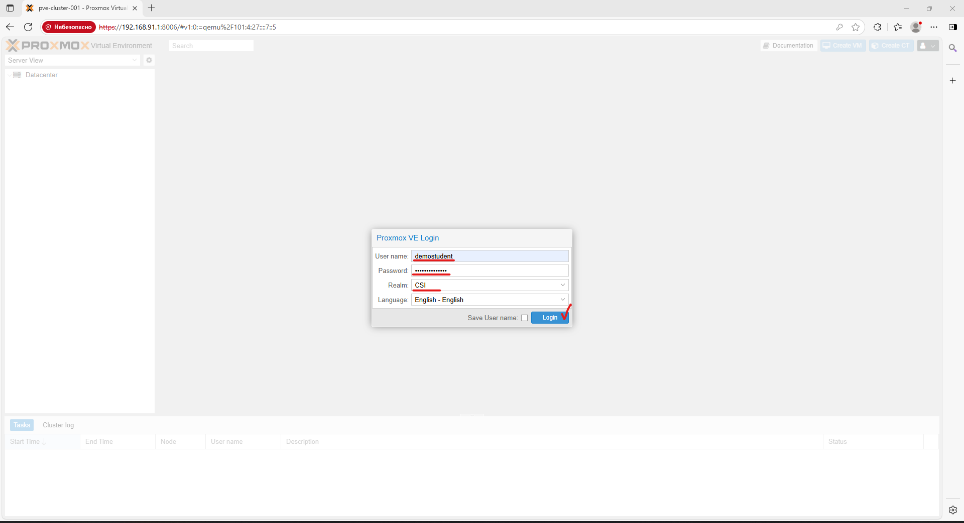
Дополнительно можно сменить цветовую тему на темную:
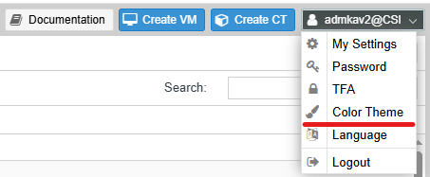

- Виртуальная машина.
Для каждой группы, будет создана своя виртуальная машина с наименованием вашей группы. Данная машина может быть расположена на любой ноде, так что необходимо найти её.
ВНИМАНИЕ: КАЖДАЯ ГРУППА ПОЛУЧАЕТ СЛЕДУЮЩИЙ НАБОР ДАННЫХ: ИМЯ ВМ, IP-АДРЕС. – это будет необходимо для установки ОС.
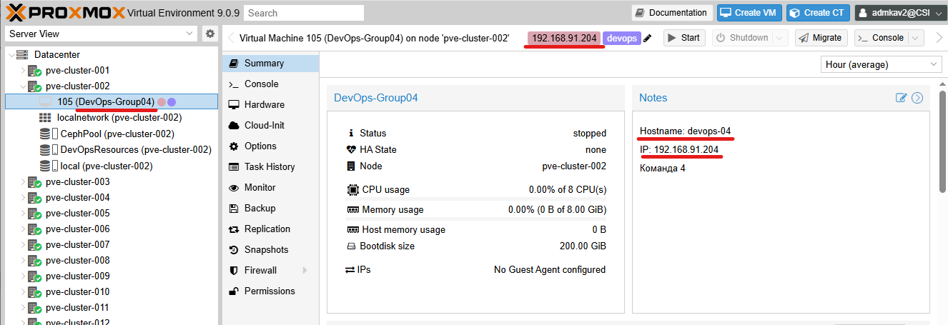
Базовая конфигурация предполагает использование 8-ми ядер, 8ГБ ОЗУ, 200ГБ дискового хранилища. Если есть необходимость в изменении конфигурации, можно проконсультироваться с преподавателем.
ВНИМАНИЕ: ВСЕ ДАННЫЕ НА ВМ СТРОГО РЕКОМЕНДУЕМ ДУБЛИРОВАТЬ НА СВОЕМ УСТРОЙСТВЕ (файлы конфигурации, проекты, данные от приложений, все что необходимо для восстановления нормальной работы вашей среды.)
После поиска вам будет доступно управление питанием и консоль для доступа к ВМ.

Обратите внимание, что есть возможность дополнительных функций помимо Shutdown (который посылает ACPI сигнал), Stop или Reset вам помогут при «подвисшей» ВМ. В других сценариях использования они не рекомендуются, используйте Shutdown и Reboot.
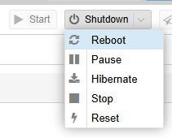

- Операционная система.
После первого включения ВМ, вас встретит загрузчик установки дистрибутива Ubuntu Server 24.04 LTS. Рекомендуем использовать именно данный дистрибутив, но при сильном желании, можно запросить другой “серверный” (без GUI) свободно-распространяемый linux-дистрибутив.
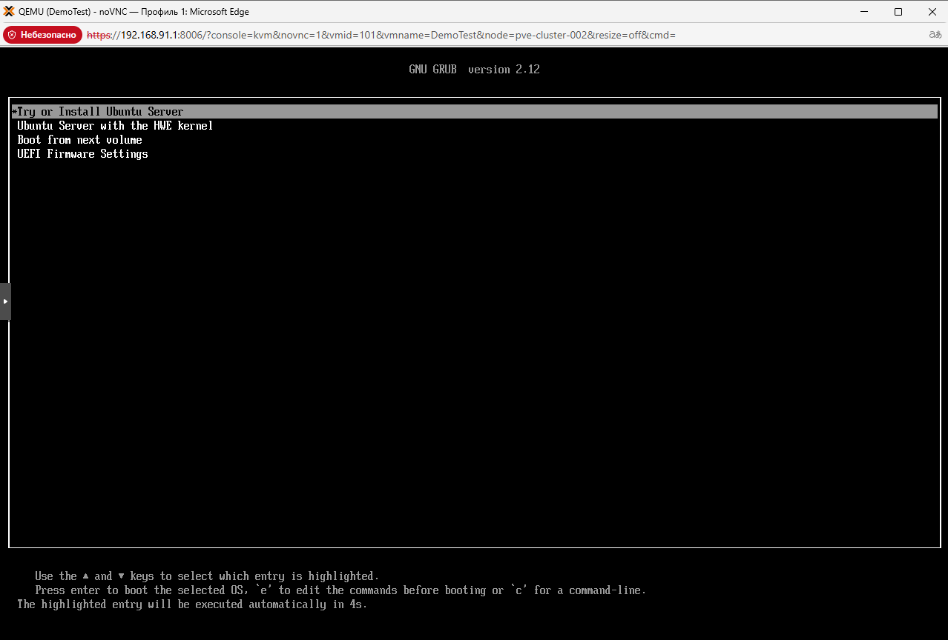

Выбираем язык и раскладку (Рекомендуем остаться на English)
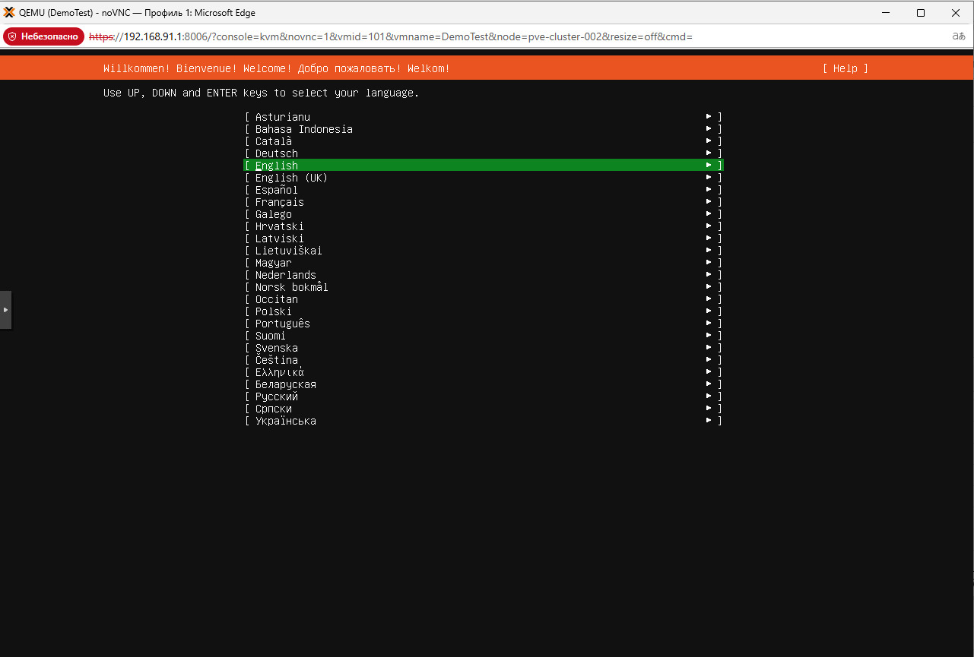
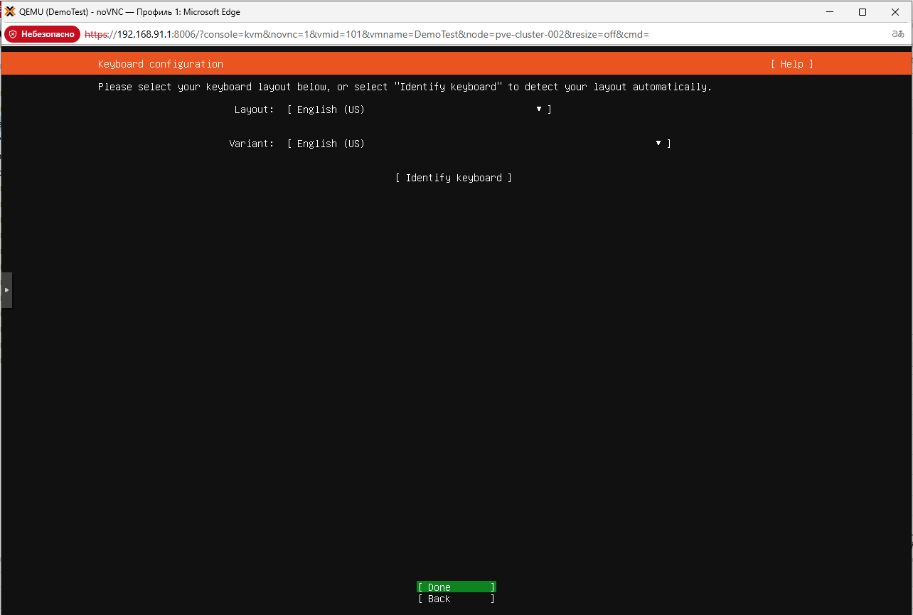
Тип установки: Ubuntu Server
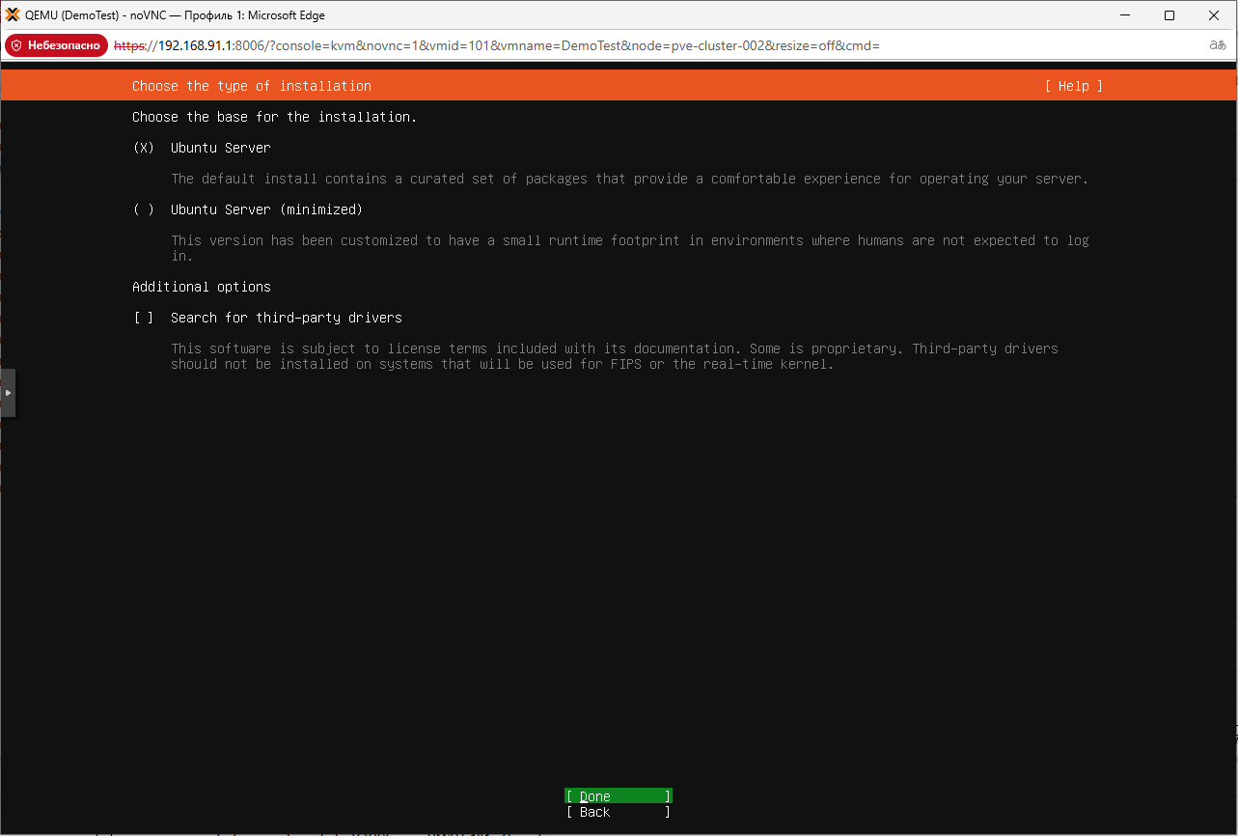
Теперь необходимо сконфигурировать сеть: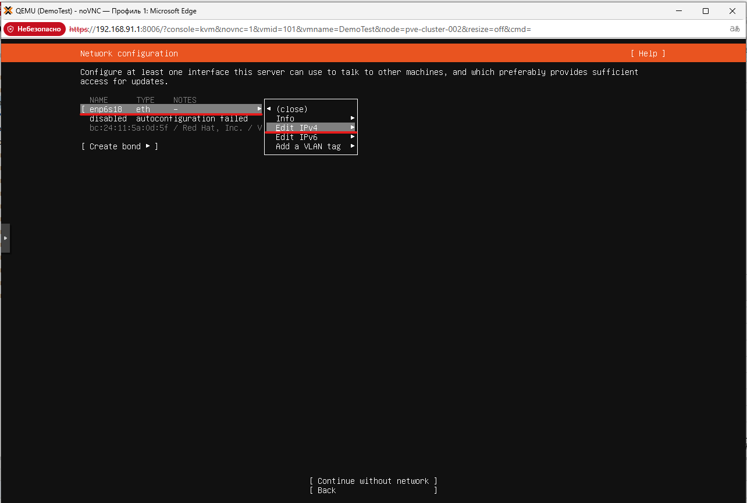

Указываем все данные, как на скриншоте ниже и вводим предоставленный вам IP-адрес.
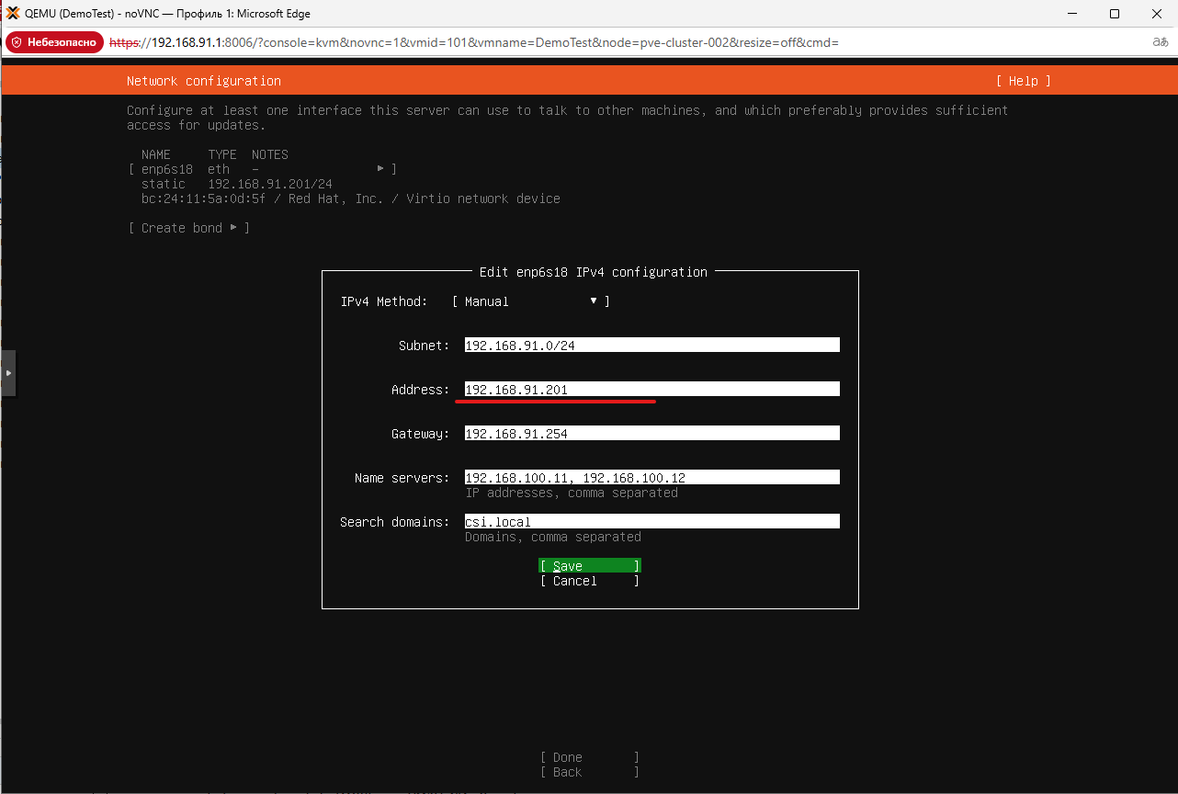
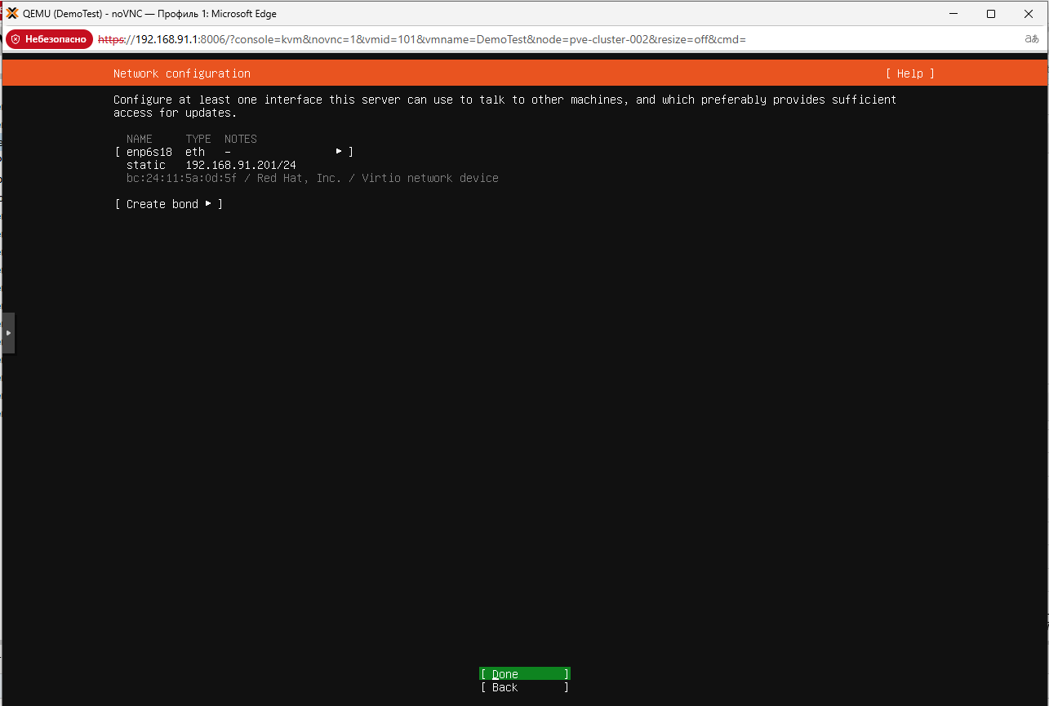

Конфигурация proxy для нашей сети не интересует, пропускаем.
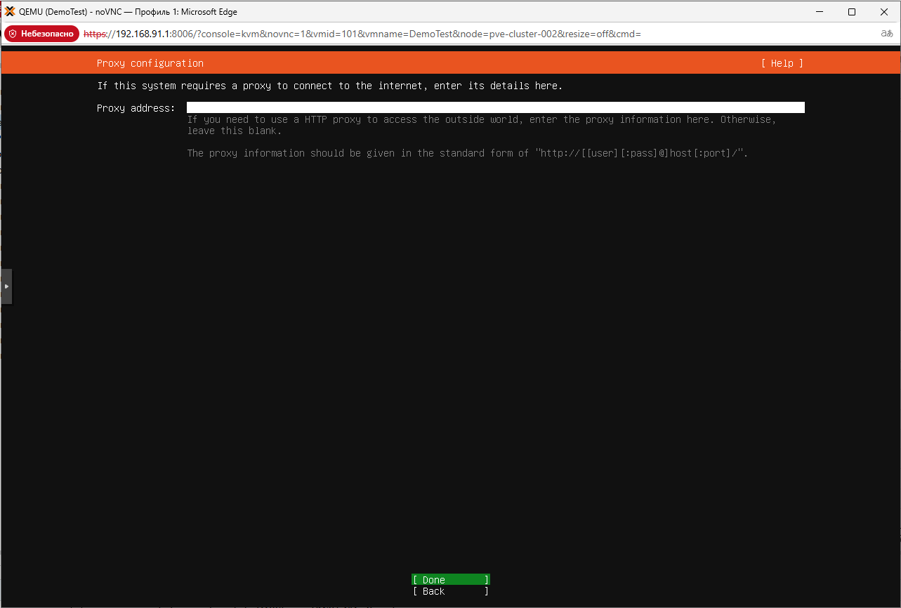
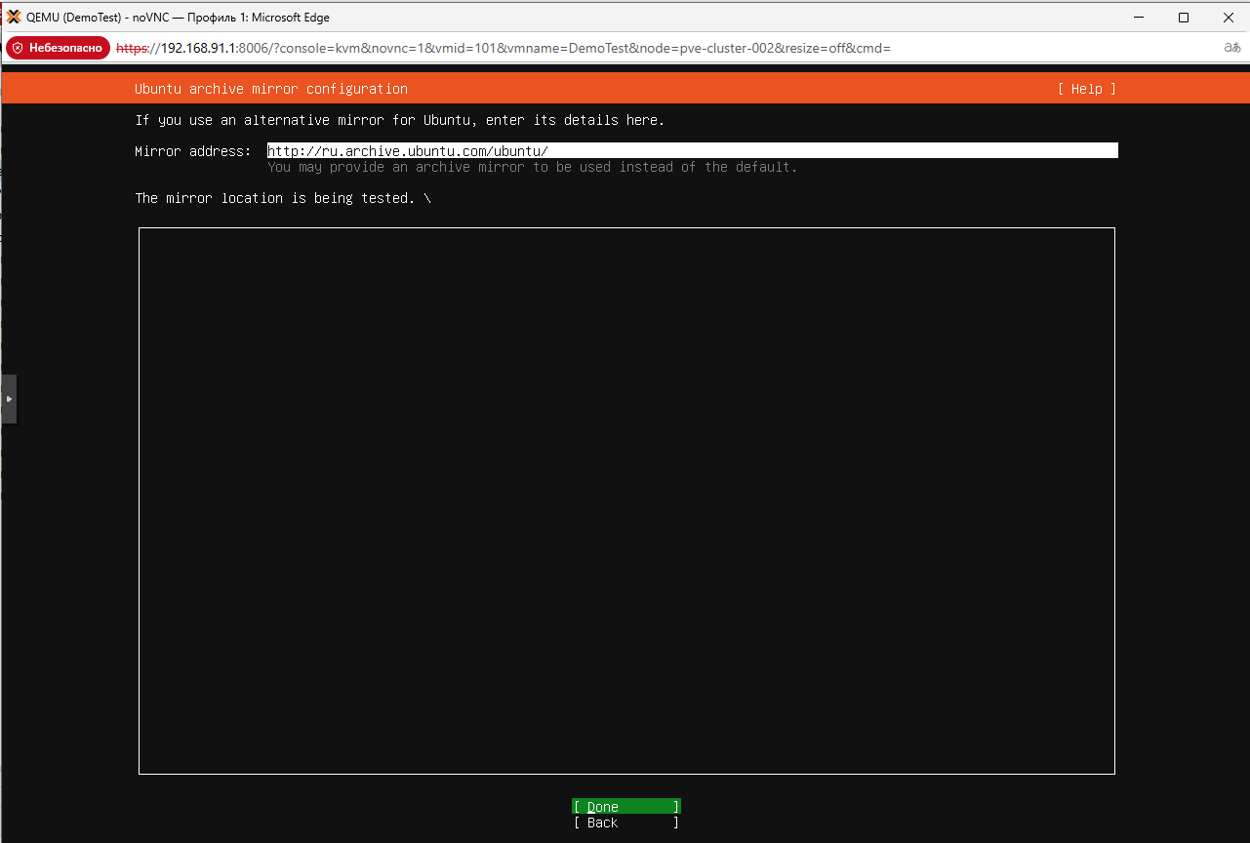

Переходим к конфигурации носителя.
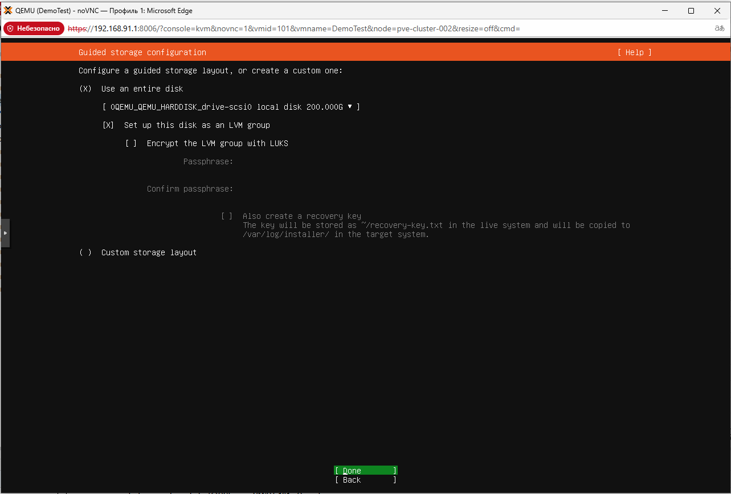
Обратите внимание, что установщик режет системный том по размеру данных. Его размер необходимо изменить на максимальный.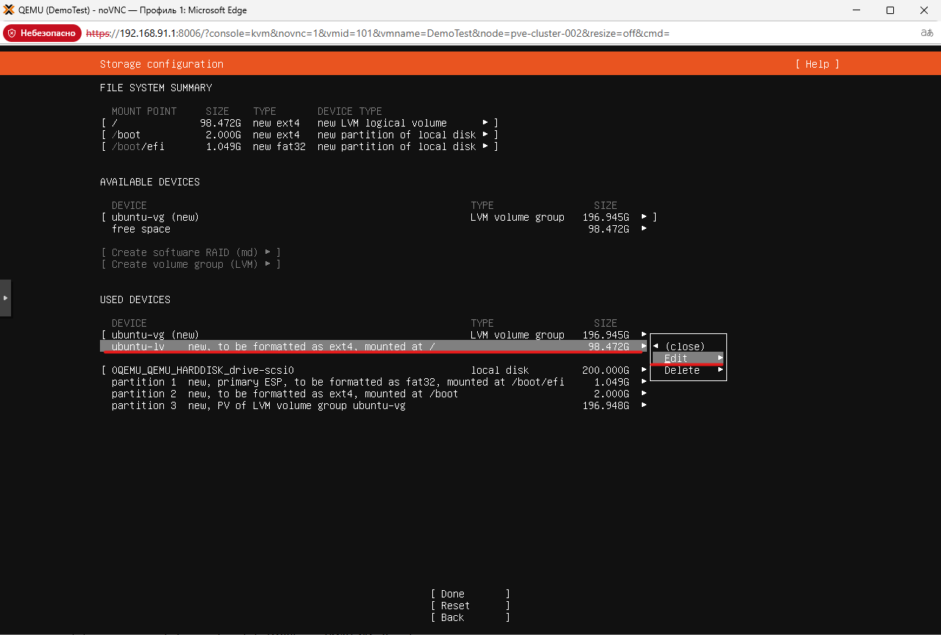
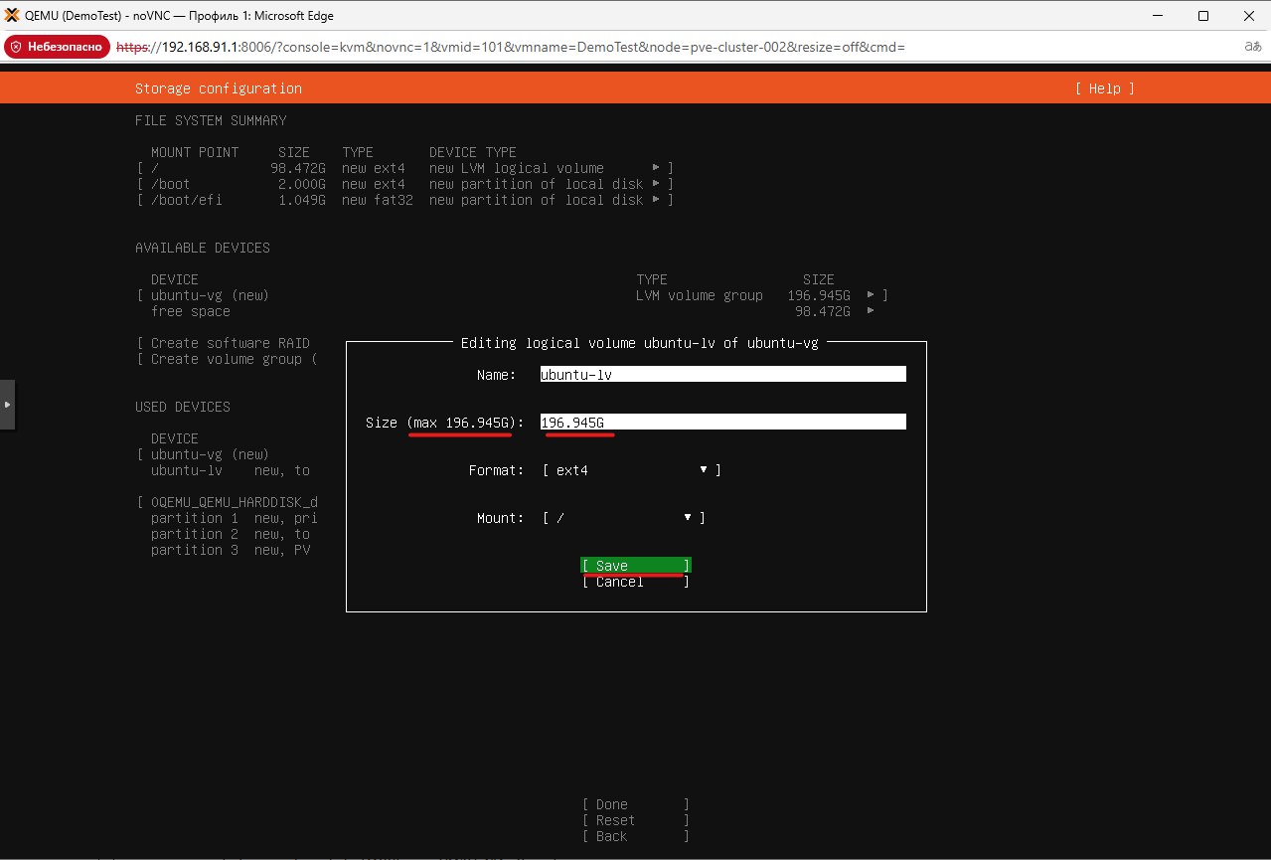
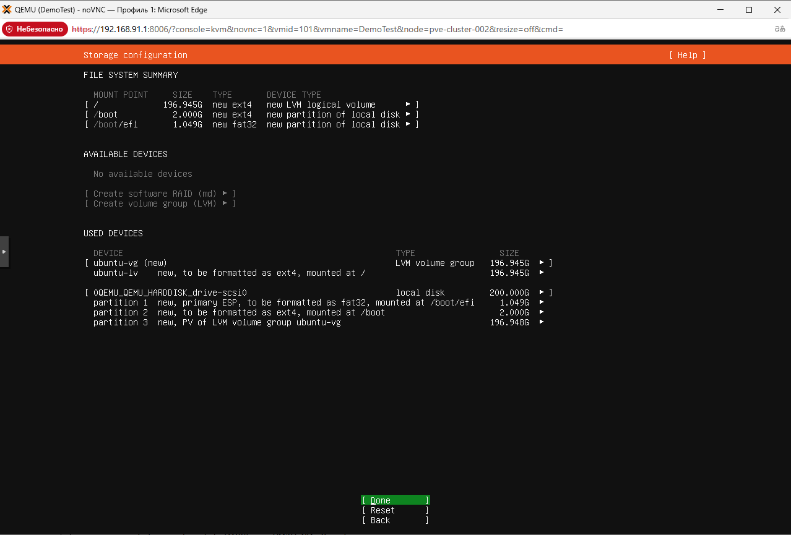
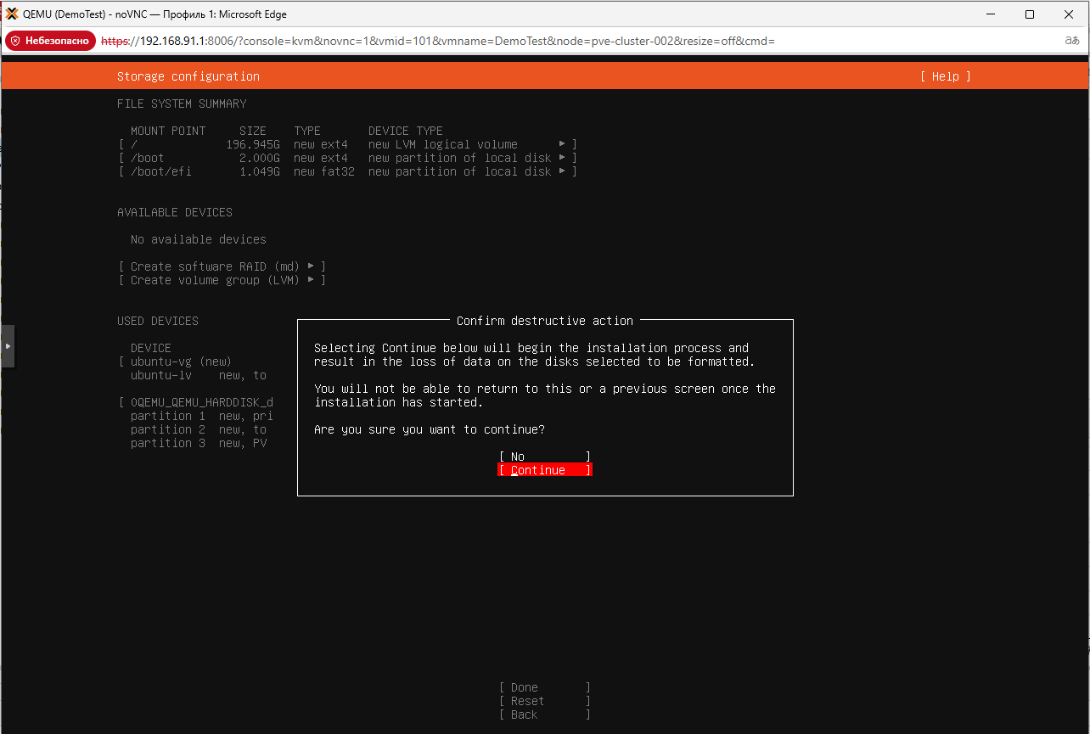

Переходим к конфигурации наименования устройства и пользователя.
Для начала вам необходимо, создать пользователя для преподавателя.
Login: teacher
Password: passIAMCS2025!
Server name: предоставлен в выданных данных
ВНИМАНИЕ: ЕСЛИ ДОСТУП НЕ БУДЕТ ПРЕДОСТАВЛЕН ПРЕПОДАВАТЕЛЮ, ТО ОН ИМЕЕТ ПОЛНОЕ ПРАВО ОСТАНОВИТЬ ВМ И ОТОЗВАТЬ ДОСТУП У ГРУППЫ ДО ВОССТАНОВЛЕНИЯ ДОСТУПА. Это будет необходимо для удобства работы с группой (можем зайти помочь\проверить\просмотреть проект), а также при нецелевом использовании ВМ.
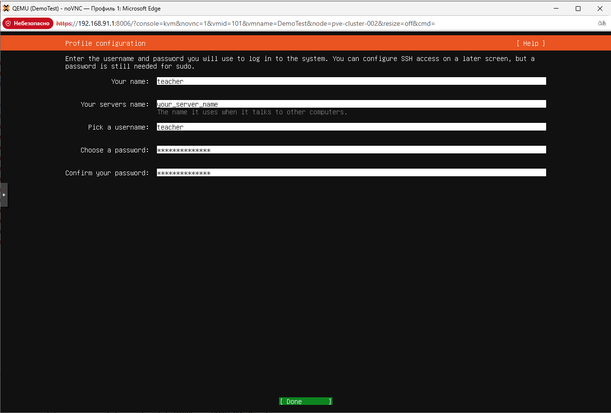
Пропускаем конфигурацию подписки для secure-обновлений.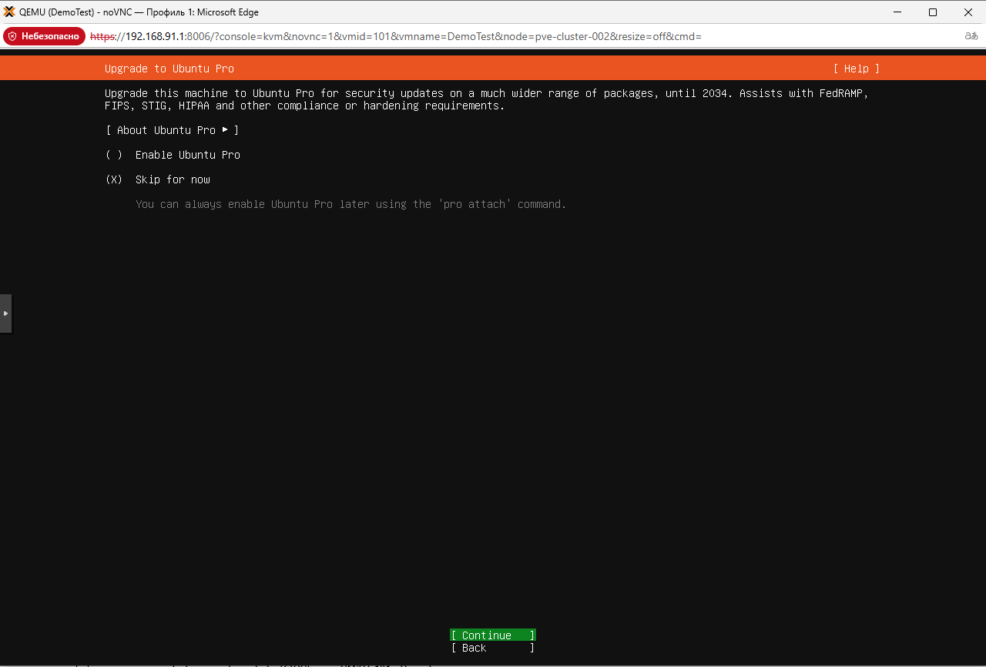
В обязательном порядке устанавливаем OpenSSH сервер, иначе придется устанавливать его через пакетный менеджер отдельно, а потом включать сервис/демон sshd.
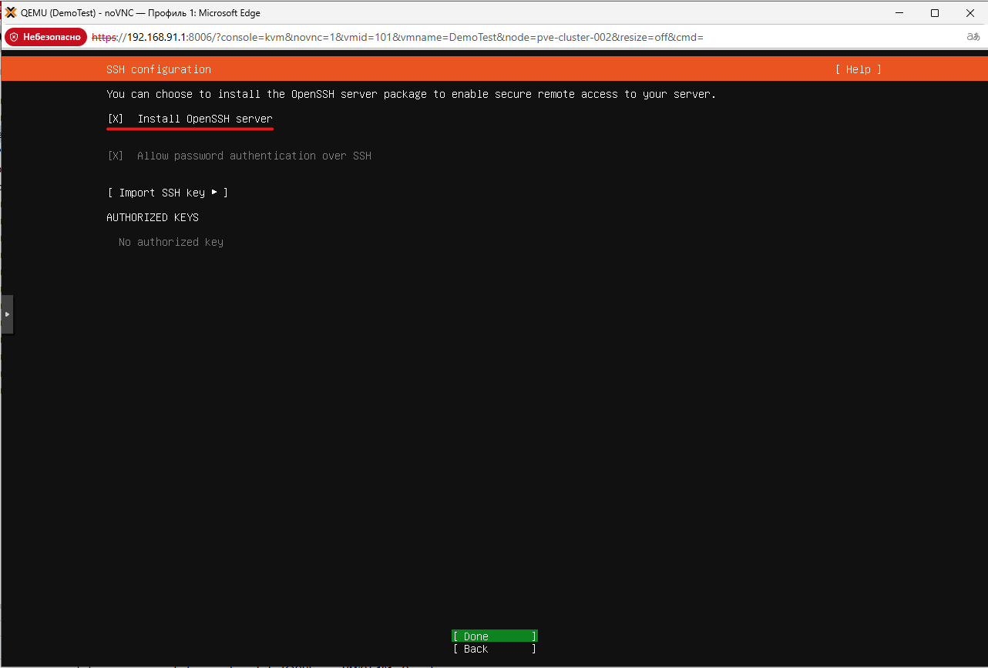
ПРЕДУПРЕЖДЕНИЕ: НЕ РЕКОМЕНДУЕТСЯ ИСПОЛЬЗОВАТЬ ПРЕДОСТАВЛЕННЫЕ SNAP ПАКЕТЫ. 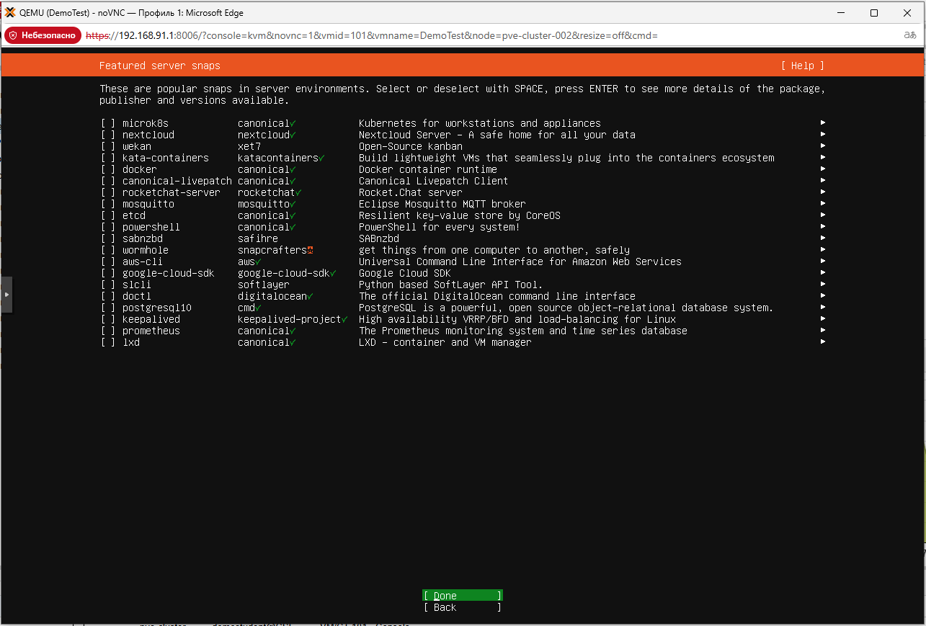
Далее ожидаем конца установки и перезагружаем ВМ.
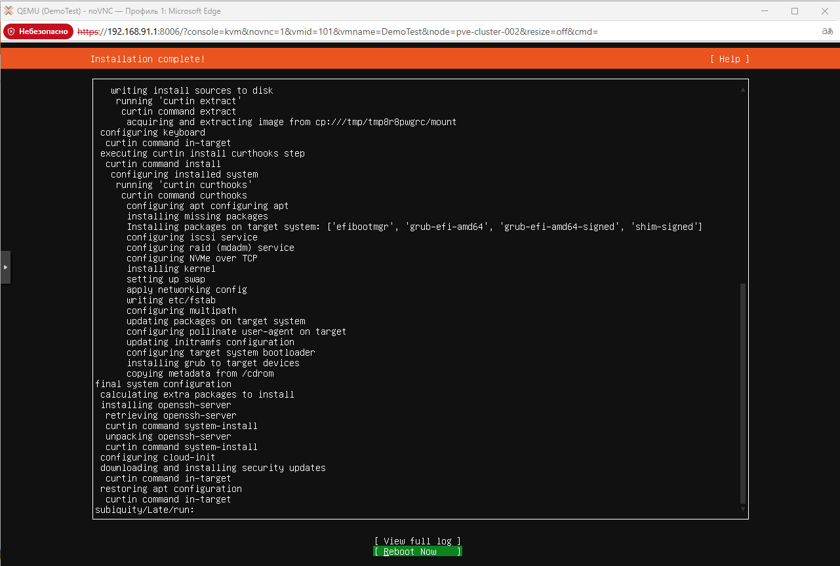
Нажать Enter по требованию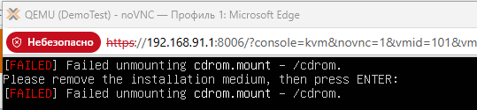
После загрузки входим в систему с аккаунтом teacher
Проверяем доступ во внешнюю сеть
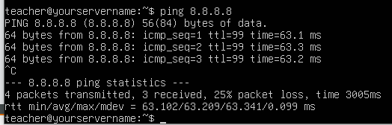
Далее создаем аккаунты членам вашей группы, логин должен совпадать с логином аккаунта для ПК (вместо точки использовать нижнее подчеркивание “_”). После предоставляем доступ к sudo.
sudo adduser st23_xxx
sudo usermod –aG sudo st23_xxx
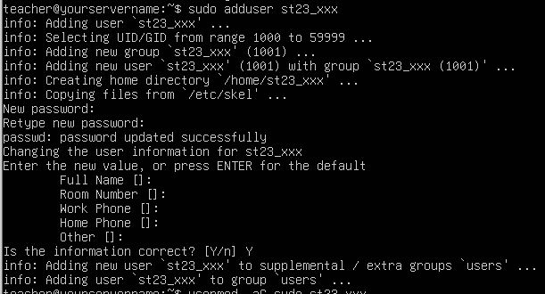

- Доступ к ВМ.
Для доступа к ВМ вы можете использовать любой ssh-клиент, так же можете сгенерировать себе ключи для учетной записи. Для файлов рекомендую посмотреть sftp клиент, к примеру, WinSCP (как легкий вариант).
Для разработки рекомендую использовать Visual Studio Code с его аддоном для доступа по ssh. Для этого откройте VS Code, на стартовом экране выберете Connect to…
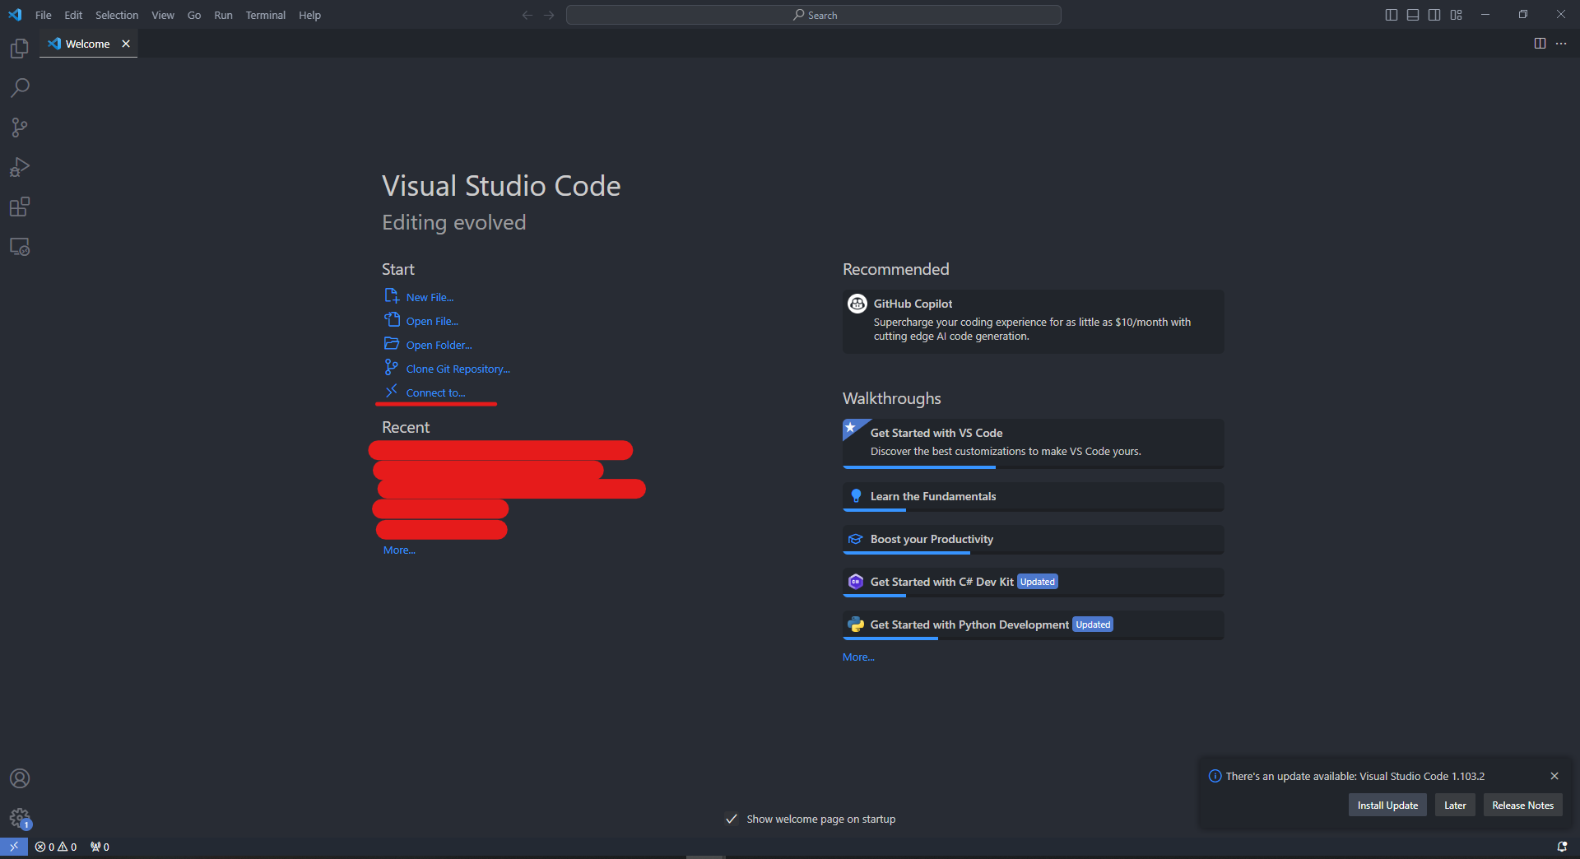
Выберете подключение к Host
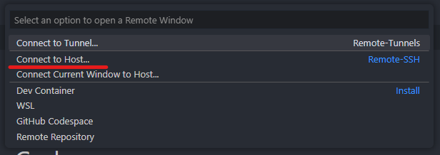
Введите ваш_логин@ваш_ip
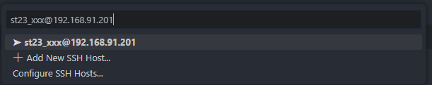
Выберете платформу Linux
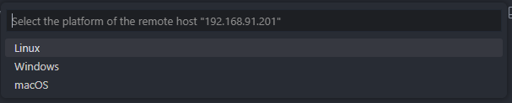
Согласитесь с ключом удаленной машины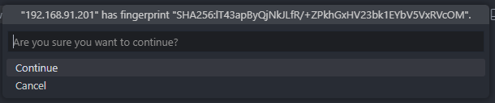
Введите пароль.
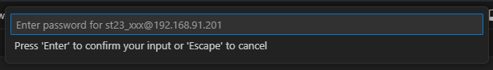
После успешного подключения можно открыть директорию вашего проекта (заранее созданную)
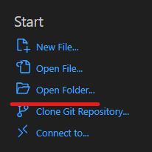
Теперь у вас есть доступ к редактированию файлов, установки расширений, и доступ к терминалу для выполнения команд. Данный функционал позволит вам нативно работать с удаленной системой под вашей ОС. 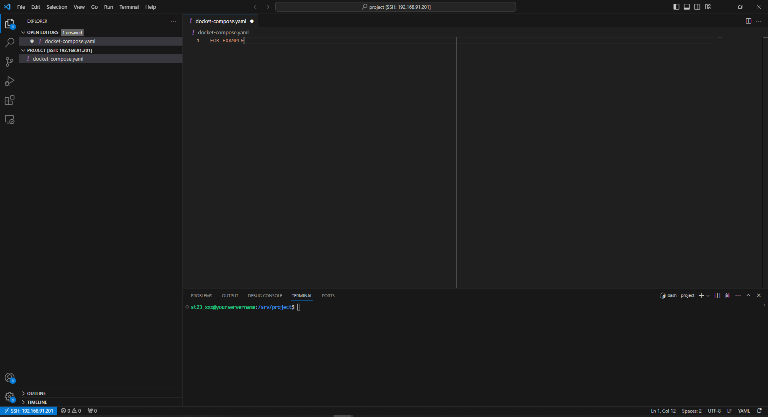
Далее ваш проект будет доступен в недавних на стартовом экране для быстрого доступа.